ỦY BAN NHÂN DÂN PHƯỜNG PHÚC LỢI
TRƯỜNG MẦM NON BAN MAI XANH



TÁC PHẨM DỰ THI
VIẾT VỀ TẤM GƯƠNG ĐIỂN HÌNH NGƯỜI TỐT, VIỆC TỐT
NĂM HỌC 2025-2026

Tên tác phẩm: CÔ GIÁO NGUYỄN THỊ THANH – TẤM GƯƠNG SÁNG VỀ SỰ CHỈNH CHU VÀ LÒNG TẬN TỤY
Người viết: Nguyễn Thị Hòa – Giáo viên
Người được viết bài: Nguyễn Thị Thanh – Giáo viên
Đơn vị công tác: Trường mầm non Ban Mai Xanh
Phúc Lợi tháng 4, năm 2026

CÔ GIÁO NGUYỄN THỊ THANH – TẤM GƯƠNG SÁNG VỀ SỰ CHỈNH CHU VÀ LÒNG TẬN TỤY
Trong sự nghiệp trồng người cao quý, mỗi thầy cô giáo đều là một tấm gương sáng về đạo đức và tinh thần trách nhiệm. Đặc biệt, ở bậc học mầm non – nơi những “mầm xanh” đầu đời được nâng niu và chăm sóc – hình ảnh cô giáo hiền dịu, tận tụy càng trở nên thiêng liêng hơn bao giờ hết. Trong số đó, cô giáo Nguyễn Thị Thanh là một tấm gương tiêu biểu về sự chỉnh chu trong công việc và ngăn nắp trong môi trường lớp học.
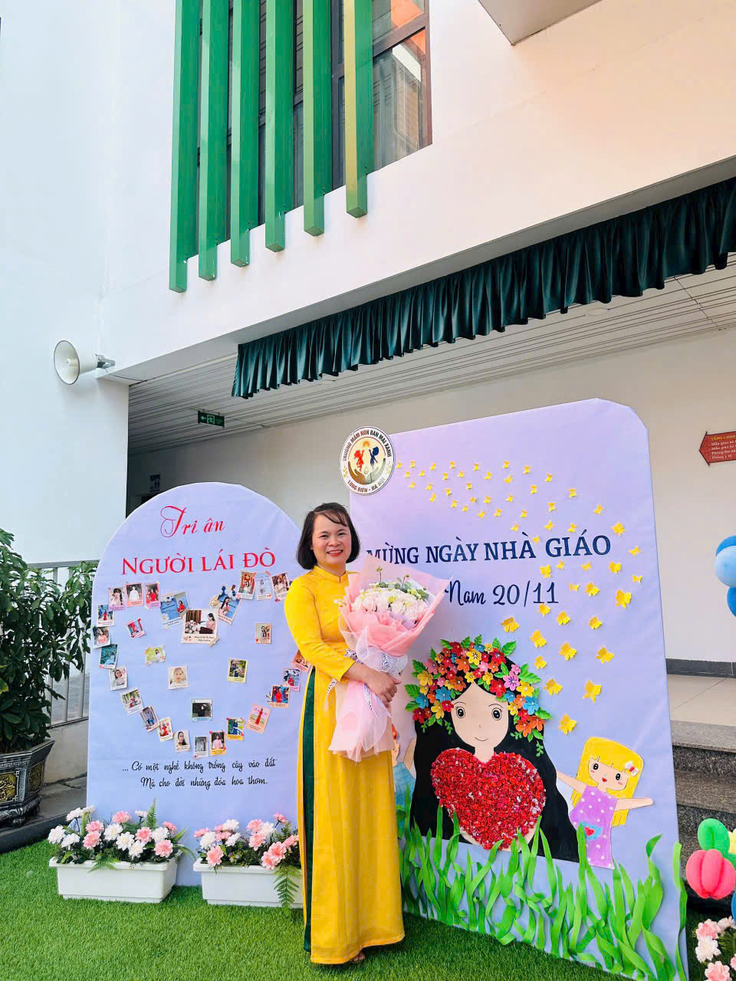
Với năng lực chuyên môn vững vàng, cô Thanh được Ban giám hiệu tin tưởng phân công đảm nhận vai trò tổ trưởng chuyên môn. Dù trong điều kiện còn nhiều khó khăn của một môi trường mới, cô vẫn luôn nỗ lực học hỏi, không ngừng trau dồi kiến thức, kinh nghiệm để hoàn thành tốt mọi nhiệm vụ được giao. Sự tận tâm, trách nhiệm của cô đã nhận được sự tín nhiệm từ phụ huynh, học sinh cũng như đồng nghiệp.
Trong công tác chuyên môn, cô luôn chủ động tìm tòi, sáng tạo để mang đến những giờ học sinh động, hấp dẫn, đảm bảo chất lượng giáo dục cho trẻ. Cô bám sát kế hoạch năm học, linh hoạt vận dụng kinh nghiệm thực tiễn để xây dựng kế hoạch hoạt động cụ thể, phù hợp. Đồng thời, cô tích cực tham mưu cùng Ban giám hiệu, phối hợp với các bộ phận và giáo viên trong nhà trường để góp phần nâng cao chất lượng giáo dục chung.
Đối với đồng nghiệp, đặc biệt là giáo viên trẻ còn nhiều bỡ ngỡ, cô luôn tận tình hướng dẫn, chia sẻ kinh nghiệm với tinh thần đoàn kết, hỗ trợ cùng nhau tiến bộ. Sự chân thành và trách nhiệm của cô đã tạo nên niềm tin và sự quý mến trong tập thể. Trải qua nhiều năm gắn bó với nghề, cô Thanh đã có kinh nghiệm chăm sóc, giáo dục trẻ ở nhiều độ tuổi khác nhau. Với mỗi lứa tuổi, cô đều có phương pháp phù hợp, biết cách nắm bắt tâm lý và phát huy điểm mạnh của từng trẻ. Đối với trẻ nhỏ còn hiếu động, cô kiên trì, nhẹ nhàng uốn nắn bằng những lời nói ân cần, khích lệ kịp thời, giúp trẻ dần hình thành nề nếp và thói quen tốt.
Cô luôn ý thức sâu sắc về vai trò, trách nhiệm của người giáo viên mầm non. Bên cạnh kiến thức chuyên môn, cô đặc biệt coi trọng tình yêu thương, lòng nhân ái, sự kiên trì và tận tụy – những yếu tố không thể thiếu trong công tác nuôi dạy trẻ.
Mỗi tiết học đều được cô đầu tư kỹ lưỡng từ nội dung đến hình thức tổ chức. Giáo án được chuẩn bị đầy đủ, khoa học; đồ dùng dạy học sáng tạo, phù hợp với từng chủ đề. Cô thường xuyên đổi mới phương pháp giảng dạy, giúp trẻ tiếp thu kiến thức một cách tự nhiên, hứng thú thông qua các trò chơi và hoạt động trải nghiệm.
Bước vào lớp học của cô, ai cũng dễ dàng cảm nhận được sự gọn gàng, sạch sẽ và khoa học. Các góc học tập được sắp xếp hợp lý như: góc xây dựng, góc nghệ thuật, góc sách… Đồ dùng, đồ chơi được phân loại rõ ràng, dán nhãn cẩn thận và đặt đúng vị trí. Các bảng biểu, kế hoạch, lịch sinh hoạt được trình bày ngăn nắp, đẹp mắt, thuận tiện theo dõi. Chính môi trường đó đã góp phần hình thành cho trẻ thói quen ngăn nắp, tự giác từ sớm.

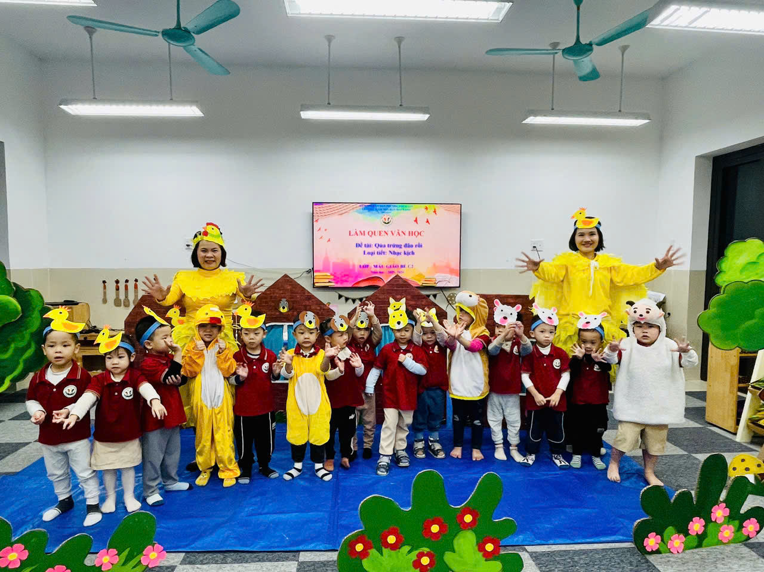
Với 17 năm gắn bó với nghề, dù ở cương vị nào, cô Thanh cũng luôn thể hiện phẩm chất mẫu mực của người giáo viên. Cô làm việc khoa học, tỉ mỉ, đúng giờ, luôn hoàn thành tốt nhiệm vụ được giao. Hồ sơ, sổ sách đầy đủ, rõ ràng, được lưu trữ ngăn nắp. Trong các phong trào của nhà trường, cô luôn tích cực tham gia và sẵn sàng hỗ trợ đồng nghiệp.
Đối với phụ huynh, cô luôn giữ thái độ ân cần, nhẹ nhàng, trao đổi thông tin rõ ràng về tình hình học tập và sinh hoạt của trẻ, từ đó tạo được sự tin tưởng và yên tâm khi gửi gắm con em mình.
Cô giáo Nguyễn Thị Thanh thực sự là một tấm gương tiêu biểu trong phong trào “Người tốt – việc tốt” của nhà trường. Sự chỉnh chu, ngăn nắp cùng tinh thần tận tụy của cô không chỉ góp phần nâng cao chất lượng giáo dục mà còn lan tỏa những giá trị tích cực đến đồng nghiệp và học sinh. Tin rằng với lòng yêu nghề, mến trẻ, cô sẽ tiếp tục gặt hái nhiều thành công hơn nữa trong sự nghiệp trồng người cao quý.

